Приложение № 1
К Договору №_____ от _______

Паспорт кресла для залов для объекта ________________________________________________________________________

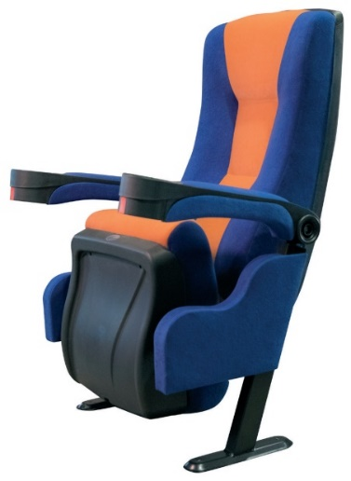

Производитель. – ООО «Азия Мьюзик Компани»
Кресло «Лена Кино 2»
Торговая марка – Alina
Страна производства - Россия
Вес изделия – 20 кг.

1. Несущие конструкции кресла:

- Каркас кресла представляет собой конструкцию, выполненную из усиленного стального профиля, толщиной 3 мм. для обеспечения выдерживания нагрузки до 150 кг.
- Все соединения профильных труб каркаса выполнены усиленным швом вручную.
- Для обеспечения длительной эксплуатации и предотвращения ухудшения внешнего вида, на металлические части наносится специальное полимерное покрытие.

2. Пластиковые элементы кресла:

- Зашивки спинки и сиденья выполнены из прочного пластика с антистатическим покрытием.
- При производстве гнутоклееных деталей каркаса спинки и сиденья эргономической формы из древесных материалов – применяется исключительно березовая влагостойкая фанера, сортом не ниже I/II, класс эмиссии формальдегида Е1;

3. Мягкие элементы кресла:

- Выполнены из латексоподобного пенополиуретана повышенной плотности, заводским способом сформованного в готовые элементы эргономичной формы с ортопедическими свойствами.
- Плотность материала — 50 кг./м3,
- Напряжение при 40% сжатии – 7,6 кПа.
- Коэффициент долговечности — 16. Толщина мягких элементов — 50–100 мм.

Описание элементов кресла

Спинка
- Спинка стула изогнута в трех плоскостях под углом. Оригинальность дизайна обеспечивается эргономичной формой спинки и рельефными декоративными элементами, выпрессованными в мягком элементе.
- Мягкий элемент состоит из латексоподобного пенополиуретана повышенной плотности.
- Плотность полиуретана (спинки) – 50 кг/м3.
- Задняя часть спинки закрыта зашивкой пластика

Сидение
- Мягкий элемент состоит из латексоподобного пенополиуретана повышенной плотности.
- Плотность полиуретана (сидения) – 50 кг/м3.
- Нижняя части спинки закрыта зашивкой из пластика

Ткань обивки кресла
- Состав: 100% полиэстер, низковорсовый капровелюр (трикотажное кругловязаное полотно с применением текстурированных полиэфирных нитей) – специально для мебели для общественных мест., триплированная с ППУ не менее 3 мм. и подложкой «спанбонд». Ткань негорючая, устойчивость к истиранию более 30 000 циклов мартиндэйла. Цветоустойчивость не менее 5-7 единиц.
- Плотность ткани — более 180 г/м2.
- Разрывная нагрузка — более 420 Н.
- Цвет и тип ткани по выбору заказчика
- Ткань соответствует Техническому регламенту Таможенного Союза ТР ТС 017/2011 «О безопасности продукции легкой промышленности» и имеет соответствующую декларацию.
- Ткань пропитана специальным противопожарным составом.
- Производитель должен иметь лицензию на обработку противопожарным составом.

Боковины и подлокотники
- Боковина стула выполнена в форме фигурной конструкции, состоящей из деревянного каркаса, обитого тканью.
- Подлокотник пластиковый с антистатическим покрытием с подстаканником

5. Габаритные размеры:

Ширина по осям подлокотников — 590 мм
Глубина (в разложенном виде)— 700 мм
Глубина (в сложенном виде) – 450 мм
Высота от пола до верхней части спинки — 1080мм
Высота от пола до сиденья — 410мм
Высота от пола до подлокотника — 590 мм

Согласовано _____________________
мп

Согласовано _____________________ Рожанский Б.Б.
мп

